Lolo Zouaï
Nouvel album le 24 avril
Reverie
Feat. disiz, Dinos & Lous and the Yakuza
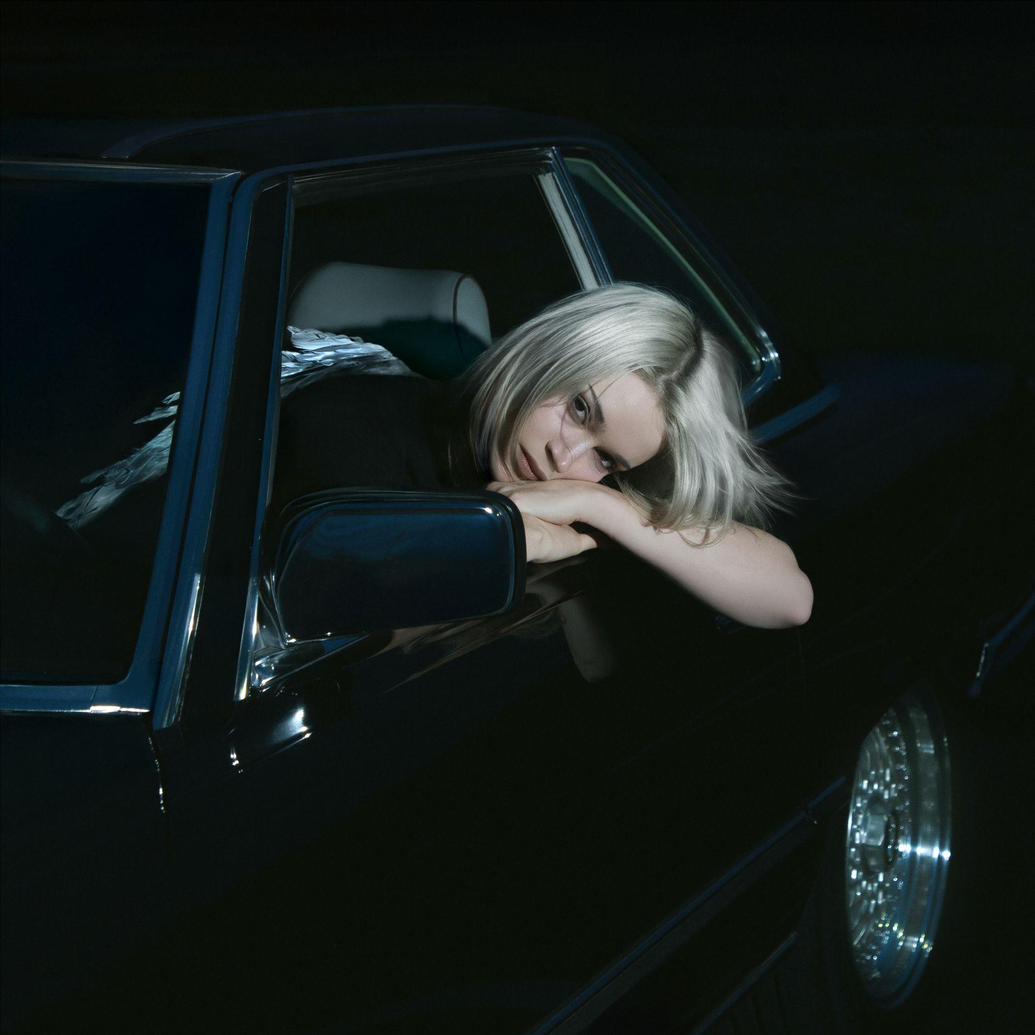
© Artwork Reverie - © Danica Robinson

> PRE-SAVE REVERIE - https://lolozouai.lnk.to/reverie - DISPONIBLE LE 24 AVRIL <

PROMO KIT
BIO ALBUM TRACK BY TRACK
AUDIO SINGLES

Sur ‘Reverie’, Lolo Zouaï se réinvente et se reconnecte à elle-même après deux années de silence, de deuil et de renaissance. L’album explore pour la première fois ses racines françaises dans neuf titres, et témoigne d’une introspection profonde, mêlant fragilité et affirmation de soi. Les productions hybrides naviguent entre RnB alternatif, hip-hop, variété et sonorités arabes, créant des textures sombres et sensuelles, parfois cinématographiques, parfois en français, parfois en anglais, qui mettent sa voix au cœur du récit. Chaque morceau est un voyage à travers ses blessures, ses souvenirs et ses rêves, où mélodies planantes, rythmes entraînants et émotion brute se mêlent pour provoquer chez l’auditeur la réflexion et l’évasion.

PRE-COMMANDER REVERIE
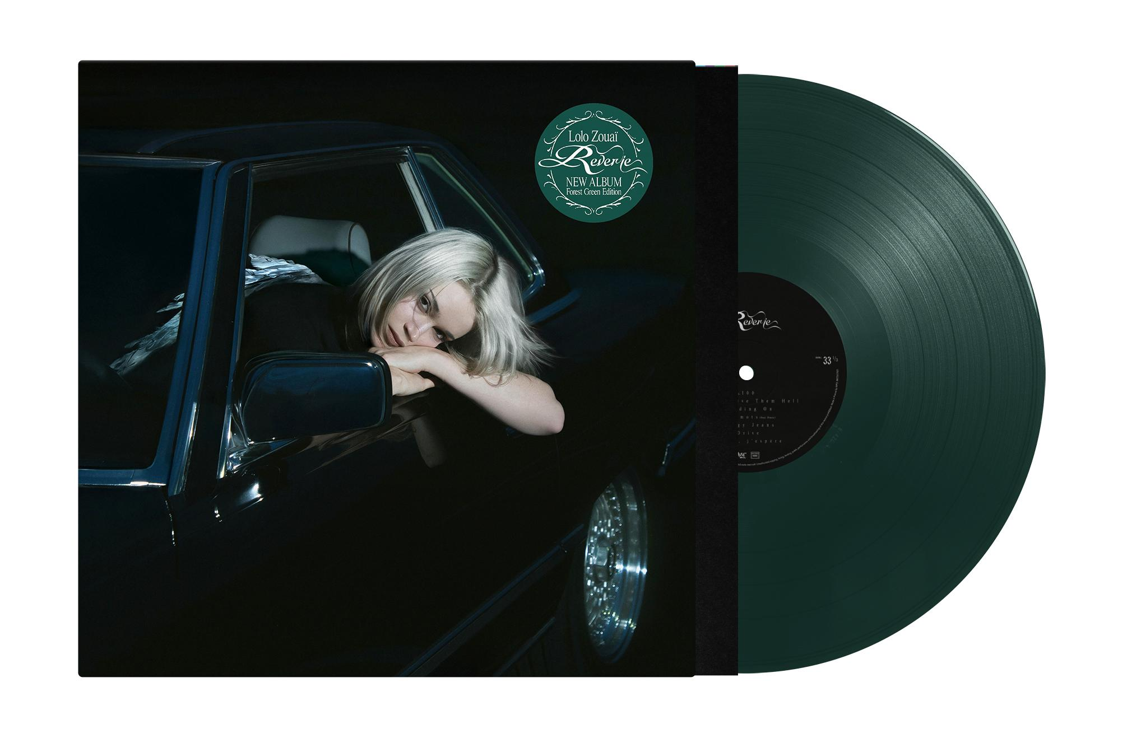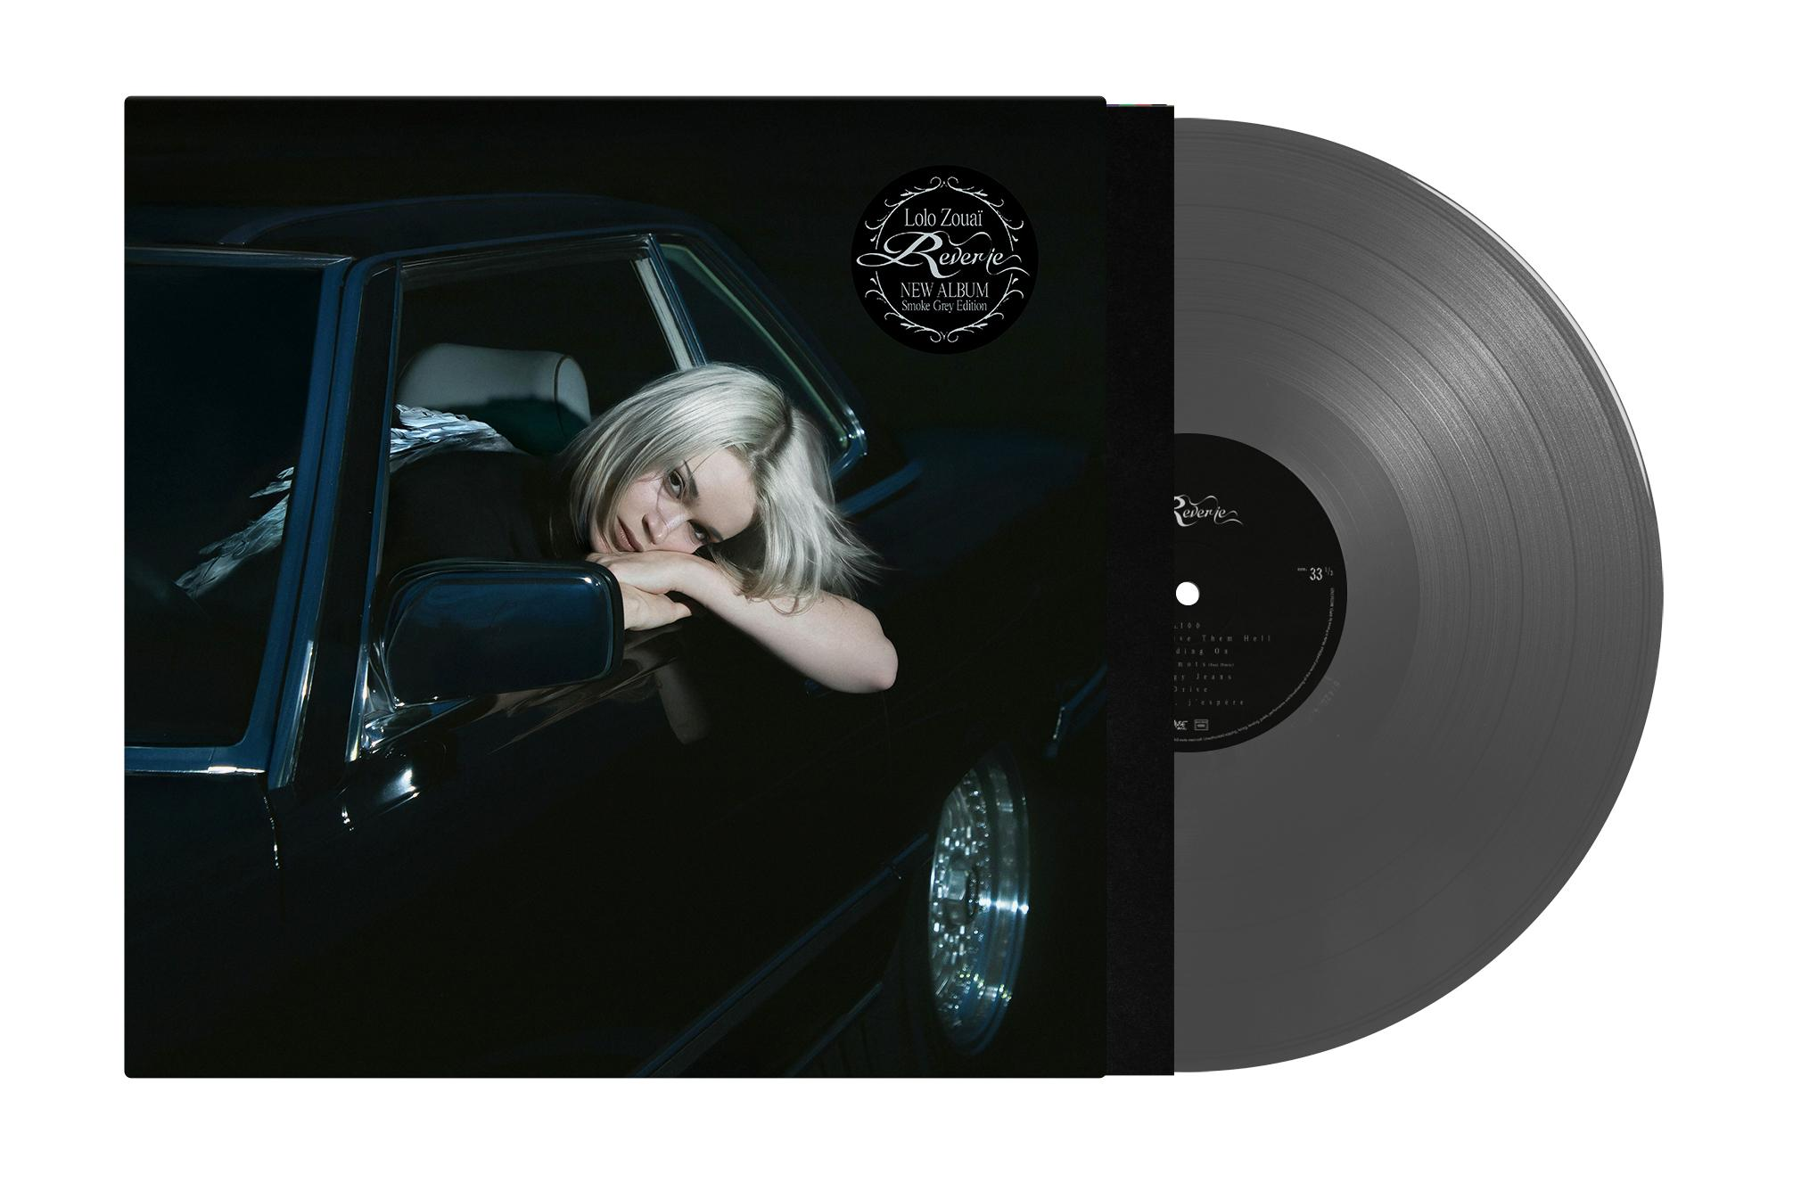
DISPONIBLE EN VINYLE & CD LE 15 MAI
La réalité de Lolo Zouaï, c’est qu’elle incarne une triple culture : née à Paris, élevée à San Francisco, enrichie par ses racines algériennes. Cette mosaïque identitaire est au cœur de l’album. Cette reconnexion à la France a une résonance particulière pour elle. “Quand j’ai commencé, j’ai été accueillie par la France mais je n’étais pas prête à l’accepter. J’avais en tête une carrière à l’américaine. Avec cet album, j’ai reconsidéré tout ça. Mon concert préféré, c’était à Paris. Mon public français est mon meilleur public”.
La France est ici célébrée avec des featurings 100 % francophones : Dinos sur ‘Les mots’, Lous and the Yakuza sur ‘Lemon Squeeze’, amie et complice de longue date, et disiz sur ‘Coquelicot’, sa première sortie après ‘Melodrama’. Des collaborations qui ancrent encore davantage l’album dans cette passerelle entre la France et le monde.

À propos de Lolo Zouaï :
- Écriture pour le dernier titre des stars internationales de K-POP New Jeans sur Right Now
& sur l’album de H.E.R récompensé aux Grammy Awards
- Collaborations avec Blood Orange, Shygirl, E-40, Amber Mark, Saint Levant & Michaël Brun, …
- Tournée mondiale avec Dua Lipa et Caroline Polachek
- Forbes 30 under 30

SUIVRE LOLO ZOUAÏ

TWITTER / INSTAGRAM / TIKTOK / YOUTUBE

Pour plus d’informations, merci de contacter :
Presse : Daniela Soares - daniela.soares@because.tv
Influence : Lola Braux - lola.braux@because.tv
Web : Emilien Evariste - emilien.evariste@because.tv
Web : Ninon Hitta - ninon.hitta@because.tv
Radio : Alice Morier - alice.morier@because.tv
Radio : Paul Lucas - paul.lucas@because.tv
TV : Andres Garrido - andres.garrido@because.tv

